Министерство цифрового развития

Сибирский Государственный Университет Телекоммуникаций и

Информатики

СибГУТИ

Кафедра прикладной математики и кибернетики

Лабораторная работа №1

по дисциплине: Операционные системы

Выполнил: Гринченко А. В.

Группа: ЗП-022

Номер зачетки: 73210117

Проверил: проф. Малков Е. А.

Новосибирск, 2023

# Оглавление

Оглавление 2

Постановка задачи 3

Инструментарий 4

Разработка 5

Заключение 9

# **Постановка задачи**

**Цель работы:** получение навыков использования функций API создания процессов на платформе Linux.

**Задание:** Разработать приложение, запускающее несколько программ. Определить идентификаторы соответствующих процессов. Установить родственные связи между ними.

# Инструментарий

В качестве инструментов для разработки приложения использованы текстовый редактор, компилятор gcc, терминал для команд сборки и запуска исполняемого файла.

# Разработка

Листинг программы:

#include <stdio.h>

#include <stdlib.h>

#include <ctype.h>

#include <string.h>

#include <sys/types.h>

#include <unistd.h>

#include <dirent.h>

#define READ_BUF_SIZE 512

#define READ_PPID 6

int spawn(char* program, char** arg_list)

{

pid_t child_pid;

child_pid = fork();

if (child_pid != 0) { return child_pid; }

else

{

execvp(program, arg_list);

fprintf(stderr, "an error occured in execvp\n");

abort();

}

}

void get_pid_and_ppid(const char* pname)

{

char filename_status[READ_BUF_SIZE];

char buffer[READ_BUF_SIZE];

char name[READ_BUF_SIZE];

char ppid[READ_PPID];

FILE* status;

DIR *dir;

struct dirent *next;

dir = opendir("/proc");

if (!dir)

{

perror("Cannot open /proc");

exit(-1);

}

printf("Name: %s\t", pname);

while ((next = readdir(dir)) != NULL)

{

if (strcmp(next -> d_name, "..") == 0) { continue; }

if (!isdigit(*next -> d_name)) { continue; }

sprintf(filename_status, "/proc/%s/status", next -> d_name);

status = fopen(filename_status, "r");

fgets(buffer, READ_BUF_SIZE - 1, status);

sscanf(buffer, "%*s %s", name);

if (strcmp(pname, name) != 0) { continue; }

else

{

printf("PID: %s\t", next -> d_name);

while (fgets(buffer, READ_BUF_SIZE - 1, status) != NULL)

{

if (strstr(buffer, "PPid") != NULL)

{

sscanf(buffer, "%*s %s", name);

sscanf(buffer, "%*s %s", ppid);

printf("PPID: %s\t", name);

break;

}

}

}

}

fclose(status);

sprintf(filename_status, "/proc/%s/status", ppid);

status = fopen(filename_status, "r");

fgets(buffer, READ_BUF_SIZE - 1, status);

sscanf(buffer, "%*s %s", name);

printf("Name of parent process: %s", name);

printf("\n");

}

int main()

{

char* arg_list1[] = {"atom", NULL};

spawn("atom", arg_list2);

get_pid_and_ppid("atom");

char* arg_list2[] = {"emacs", NULL};

spawn("emacs", arg_list3);

get_pid_and_ppid("emacs");

printf("\ndone with main program\n");

return 0;

}

Функция **main()** программы определяет два массива аргументов для функции int spawn(char* program, char** arg_list), которая инициирует запуск одной программы. В качестве примеров запускаемых программ взяты текстовые редакторы Atom и Emacs. После завершения работы функции spawn вызывается функция void get_pid_and_ppid(const char* pname), которая по имени процесса находит его PID и PPID и позволяет установить родственные связи между запущенными процессами.

Функция **spawn(char* program, char** arg_list)** принимает два аргумента: имя запускаемой программы и аргументы, необходимые для работы функции execvp. В начале работы функции spawn объявляется переменная child_pid типа pid_t для выполнения функции fork(). Вызывая fork(), программа создает дочерний процесс. fork() возвращает разные значения в родительском и дочернем процессах: родительский процесс получает идентификатор своего потомка, дочерний - 0. Функция execvp заменяет программу, выполняющуюся в текущем процессе, другой программой, поэтому, для продолжения выполнения главной программы в родительском процессе функция execvp выполняется в дочернем процессе, child_pid которого равен 0. При нормальной работе программы execvp никогда не возвращает значение, в случае, если ошибка произошла, в поток stderr выводится сообщение об ошибке и программа аварийно завершает работу.

Функция **get_pid_and_ppid(const char* pname)** выводит сообщения о PID и PPID запущенного процесса. Для этого считывается информация из директории /proc, а именно из файла /proc/<имя процесса>/status. Перебирая все процессы, функция находит совпадение с запущенным, после чего выводит сначала его PID, затем – PPID и имя процесса с идентификатором, равным PPID (родительского процесса). get_pid_and_ppid запускается отдельно для каждого процесса и позволяет вывести данные для всех запущенных в программе процессов.

Результат работы программы:

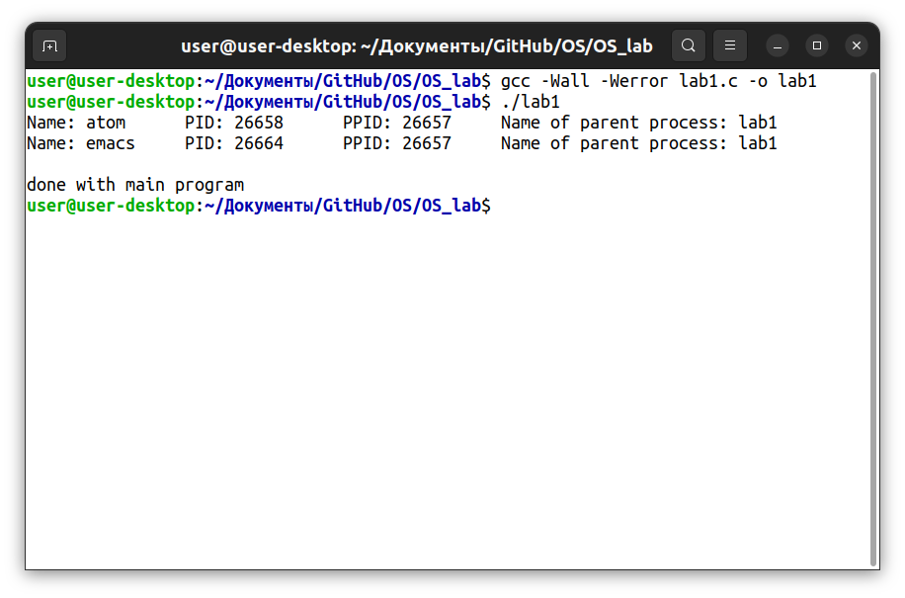

Как видно из скриншота, оба процесса имеют разные PID и одинаковые PPID, имя родительского процесса – lab1. Таким образом, видно, что обе программы запущены из одной и той же программы – лабораторной работы.

# Заключение

В процессе выполнения лабораторной работы были получены навыки использования функций создания процессов на платформе Linux.

В результате выполнения лабораторной работы было разработано приложение, запускающее несколько программ, определяющее идентификаторы соответствующих процессов и демонстрирующее родственные связи между ними.